**KURS CSS – Pasja Informatyki – Mirosław Zelent**

**Lekcja 3**

**Rozwijane, przyklejane menu główne (sticky)**

**Ogólna struktura strony:**

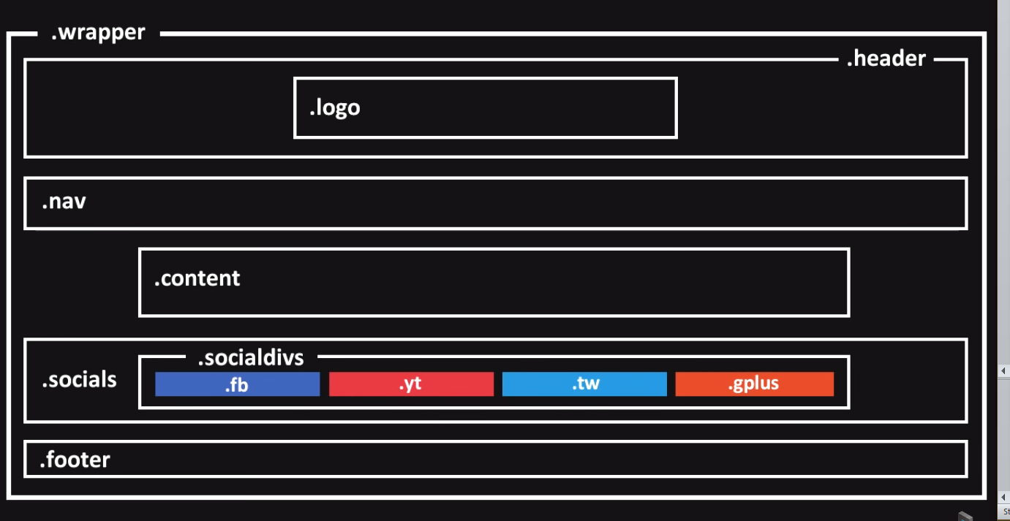

**W .html:**

<!DOCTYPE HTML>

<html lang="pl">

<head>

<meta charset="utf-8" />

<meta http-equiv="X-UA-Compatible" content="IE=edge,chrome=1" />

<title>Retrogranie</title>

<meta name="description" content="Serwis o starych grach pochodzących z Nintendo Entertainment System" />

<meta name="keywords" content="gry, komputerowe, retro, nes, konsole, retrogranie, stare gry" />

**<link href="style.css" rel="stylesheet" type="text/css" />** - *podpięcie pliku style.css*

**<link rel="preconnect" href="https://fonts.gstatic.com">** *- podpięcie czcionki z google fonts*

**<link href="https://fonts.googleapis.com/css2?family=Lato:ital,wght@0,400;1,700&display=swap" rel="stylesheet">** *- podpięcie czcionki „Lato” z google fonts*

**<link href="css/fontello.css" rel="stylesheet" type="text/css" />** *- podpięcie ikon z pliku fontello.css*

</head>

**WRAPPER, HEADER, LOGO**

**W .html:**

<body>

<div class="wrapper"> - *pojemnik, opakowanie*

<div class="headrer"> - *nagłówek*

<div class="logo"> - *logo*

<img src="pad.png" style="float: left;"/> - *rysunek obok logo*

<span style="color: #c34f4f">retro</span>granie.com – *czerwony kolor słówka „retro”*

<div style="clear:both;"></div> - *wyczyść float:left;*

</div>

</div>

</div>

**W .css:**

**body**

{

background-color: #303030;

color: #ffffff;

font-family: 'Lato', sans-serif;

font-size: 20px;

margin: 0 !important; - *wyzerowanie domyślnego marginesu przeglądarki*

}

**.wrapper**

{

width: 100%;

}

**.header**

{

width: 100%;

padding: 40px 0; - *pierwszy zapis w pionie, drugi w poziomie*

}

**.logo**

{

width: 450px;

font-size: 48px;

margin-left: auto;

margin-right: auto;

}

**NAV, CONTENT**

**W .html:**

**<div class="nav"></div>**

**<div class="content">**

**<p>**Lorem ipsum dolor sit amet, consectetur adipiscing elit. Vestibulum elementum, est aliquet tristique lacinia, lacus dolor congue urna, id ultricies sapien dolor vel tortor. Duis dictum odio urna, at consectetur ex pretium eget. Nullam ornare aliquam nisi sed malesuada. Curabitur pulvinar libero lectus, vitae viverra metus auctor ac. Suspendisse varius volutpat nisi, in ultricies eros feugiat sed. Vivamus quis venenatis orci, vitae egestas sapien. Nulla facilisi. Curabitur viverra mauris eu fermentum egestas. Nulla bibendum diam tortor, nec tincidunt purus ultrices pretium. Sed condimentum dui magna, ac dignissim ex venenatis elementum**.</p>** - *paragraf*

**</div>**

**W .css:**

**.nav**

{

width: 100%;

padding: 10px 0; - *pierwszy zapis w pionie, drugi w poziomie*

background-color: #c34f4f;

text-align: center;

border-top: 1px solid #751b1b; - *grubość obramowanie, linia ciągła, kolor*

border-bottom: 1px solid #751b1b; - *grubość obramowanie, linia ciągła, kolor*

}

**.content**

{

width: 1000px;

margin-left: auto;

margin-right: auto;

text-align: justify;

padding-top: 10px;

}

**SOCIALS**

**W .html:**

<div class="socials">

<div class="socialdivs">

<div class="fb">

<a href="http://facebook.com" target="_blank" class="sociallink"><i class="icon-facebook-official"></i></a>

</div>

<div class="yt">

<a href="http://youtube.com" target="_blank" class="sociallink"><i class="icon-youtube-play"></i></a>

</div>

<div class="tw">

<a href="http://twitter.com" target="_blank" class="sociallink"><i class="icon-twitter-squared"></i></a>

</div>

<div class="gplus">

<a href="http://plus.google.com" target="_blank" class="sociallink"><i class="icon-gplus-squared"></i></a>

</div>

<div style="clear:both"></div>

</div>

</div>

**W .css:**

.**socials**

{

width: 100%;

text-align: center;

background-color: #292929;

}

.**socialdivs**

{

width: 1000px;

margin-left: auto;

margin-right: auto;

}

.**fb**

{

width: 250px;

height: 155px;

float:left;

}

**.fb:hover**

{

background-color: #4668b3;

}

**.yt**

{

width: 250px;

height: 155px;

float:left;

}

**.yt:hover**

{

background-color: #d94348;

}

**.tw**

{

width: 250px;

height: 155px;

float:left;

}

**.tw:hover**

{

background-color: #3095d3;

}

**.gplus**

{

width: 250px;

height: 155px;

float:left;

}

**.gplus:hover**

{

background-color: #d95333;

}

**a.sociallink**

{

color: #ffffff;

text-decoration: none;

display: block;

width: 250px;

height: 155px;

}

**W fontello.css:**

.icon-gplus-squared:before { content: '\f0d4'; **font-size: 72px; margin-top: 40px;**} /* '' */

.icon-youtube-play:before { content: '\f16a'; **font-size: 72px; margin-top: 40px;}** /* '' */

.icon-facebook-official:before { content: '\f230'; **font-size: 72px; margin-top: 40px;**} /* '' */

.icon-twitter-squared:before { content: '\f304'; **font-size: 72px; margin-top: 40px;**} /* '' */

**STOPKA**

**W .html:**

<div class="footer">Retrogranie.com &copy; 2021 Thank you for your visit Mario! But our Princess is in another castle ;-)</div>

**W .css:**

**.footer**

{

text-align: center;

background-color: #222222;

padding: 30px;

}

**Efekt:**

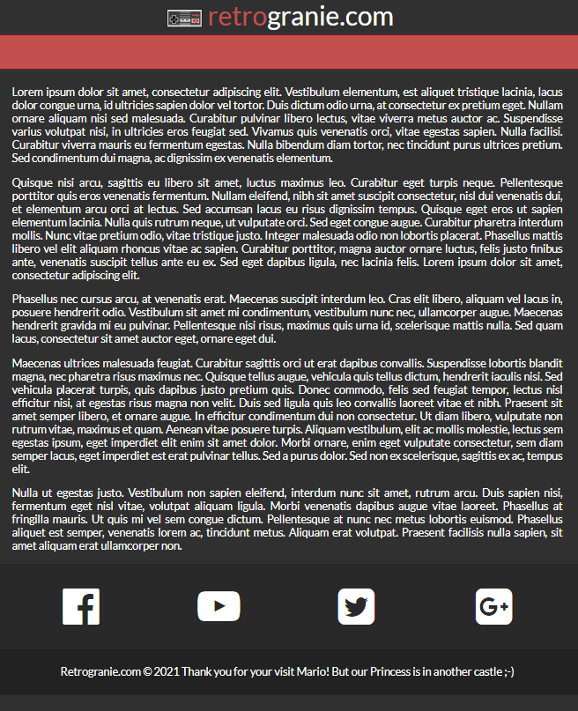

**NAWIGACJA**

Musimy użyć biblioteki JQuery. W tym celu pobieramy najnowszą wersję ze strony: <https://jquery.com/download/> i zapisujemy plik w folderze www. Następnie wywołujemy tą bibliotekę w .html:

**<script src="jquery.min.js"></script>**

</body>

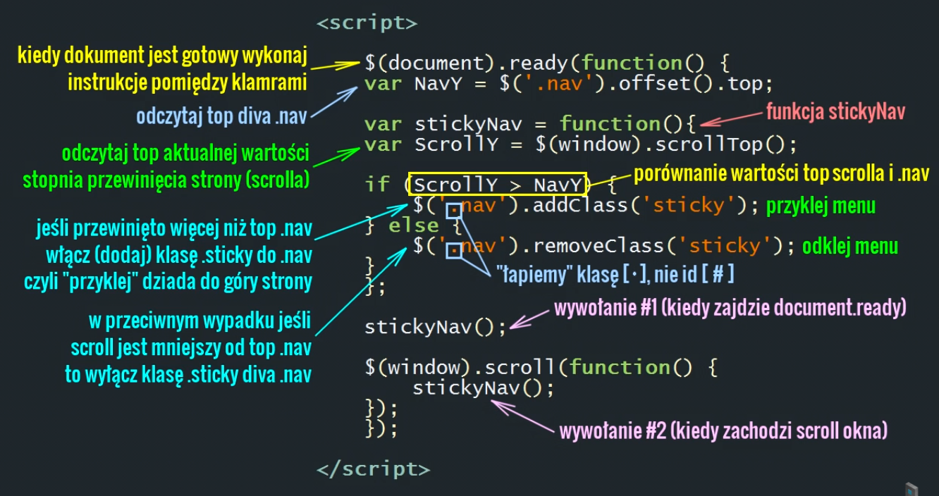

**W .css:**

**.sticky**

{

width: 100%;

position: fixed; *- pozycja stała*

left: 0; *- menu ma być przyklejone do lewej krawędzi*

top: 0; *- menu ma być przyklejone do górnej krawędzi*

z-index: 100; *- głębokość*

}

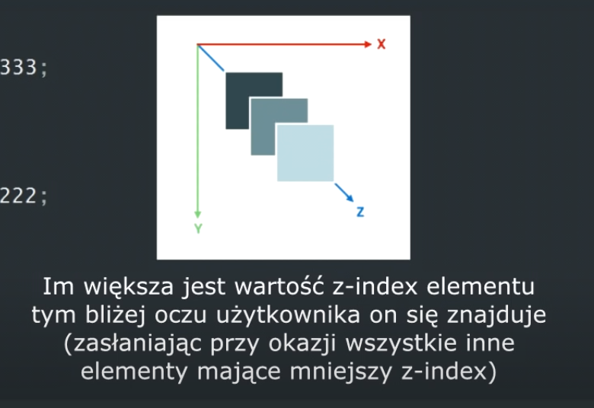

Zamiast JQuery można skorzystać też z gotowych Plug-in’ów:



Teraz zajmiemy się nawigacją w .html, wpiszmy główne działy menu:

**W .html:**

<div class="nav">

<ol> *- lista numerowana*

<li><a href="#">Strona główna</a></li> *- # oznacza, że link nie przenosi nas do innej strony, ale znajduje się na tej samej stronie*

<li><a href="#">Klasyki NES</a></li>

<li><a href="#">Gry filmowe</a></li>

<li><a href="#">Bijatyki</a></li>

<li><a href="#">Gry sportowe</a></li>

<li><a href="#">O autorach</a></li>

</ol>

</div>

**W .css:**

**ol**

{

padding: 0;

margin: 0;

list-style-type: none;

font-size: 18px;

height: 35px;

line-height: 200%; *- interlinia*

display: inline-block; *- wyśrodkowanie całego menu głównego, przywrócenie właściwości text-align: center z nav*

}

**ol a** *– styl linku listy numerowanej*

{

color: #ffffff;

text-decoration: none;

display: block; *- cały blok ma przyjmować postać linku*

}

**ol > li** *– właściwości poszczególnych elementów listy*

{

float:left; *- układamy element listy obok siebie*

width: 150px;

height: 40px;

border-right: 1px dashed #751b1b; *- prawe obramowanie jako przerywana linia*

}

**ol > li:first-child** *– dodanie lewego obramowania, ale tylko dla pierwszego elementu w menu głównym*

{

border-left: 1px dashed #751b1b;

}

**ol > li:hover** *– zmiana koloru po najechaniu myszką na dany element menu głównego*

{

background-color: #cf6969;

}

**ol > li:hover > a** *– zmiana koloru czcionki linku po najechaniu na niego myszką*

{

color: #451717;

}

**ROZWIJANE MENU**

Najpierw w .html tworzymy listę zagnieżdżoną, czyli w środku listy <ol> tworzymy kolejną listę – tym razem <ul>

**W .html:**

<div class="nav">

<ol>

<li><a href="#">Strona główna</a></li>

<li><a href="#">Klasyki NES</a>

<ul>

<li><a href="#">Contra</a></li>

<li><a href="#">Mario Bros</a></li>

<li><a href="#">Duck Tales</a></li>

<li><a href="#">Legend of Zelda</a></li>

</ul>

</li>

<li><a href="#">Gry filmowe</a>

<ul>

<li><a href="#">Home Alone</a></li>

<li><a href="#">Dick Tracy</a></li>

<li><a href="#">The Simpsons</a></li>

<li><a href="#">Top Gun</a></li>

</ul>

</li>

<li><a href="#">Bijatyki</a>

<ul>

<li><a href="#">Mortal Kombat</a></li>

<li><a href="#">Nekketsu K.D.</a></li>

<li><a href="#">Double Dragon</a></li>

<li><a href="#">Żólwie Ninja</a></li>

</ul>

</li>

<li><a href="#">Gry sportowe</a>

<ul>

<li><a href="#">Goal</a></li>

<li><a href="#">Excitebike</a></li>

<li><a href="#">Ike Ike Hockey</a></li>

<li><a href="#">Tennis</a></li>

</ul>

</li>

<li><a href="#">O autorach</a></li>

</ol>

</div>

**Wystylizowanie listy w .css:**

**ol > li > ul > li**

{

background-color: #cf6969;

position: relative; *- pozycja relatywna*

z-index: 100; *- zasłoniecie wszystkich elementów pod spodem menu*

border-top: 1px dashed #751b1b; *- górne obramowanie*

}

**ol > li > ul > li:hover** *– zmiana koloru po najechaniu myszką na dany element podmenu*

{

background-color: #c34f4f;

}

**ol > li > ul > li:hover > a***– zmiana koloru czcionki linku po najechaniu na niego myszką*

{

color: #451717;

}

**CHOWANE** **PODMENU**

Jak sprawić żeby to podmenu znikało i pokazywało się tylko za pomocą .css bez JavaScriptu?

**W .css:**

**Schowanie podmenu:**

**ol > li > ul**

{

list-style-type: none;

padding: 0;

margin: 0;

height: 40px;

**display: none; *- Jak masz wyświetlić tą pozycję, to w ogóle jej nie wyświetlaj***

}

**ROZWINIĘCIE PODMENU:**

**ol > li:hover > ul** ***– czyli jak ma wyglądać lista wewnętrzna <ul> (potomek ol > li), ale tylko kiedy zachodzi hover elementu ol > li***

{

display: block; *- pokazuj jako element blokowy*

}

**Efekt**:

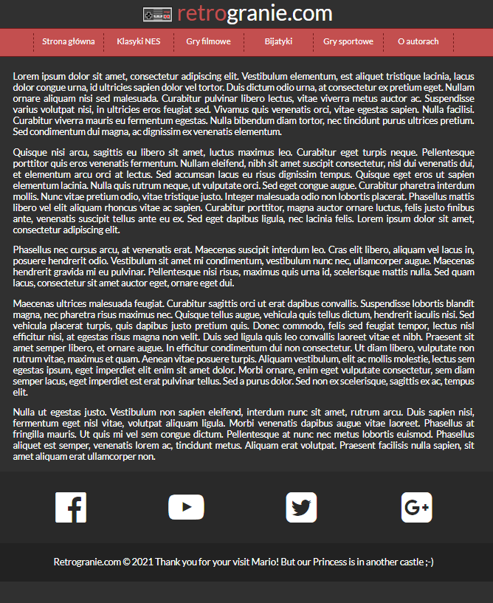

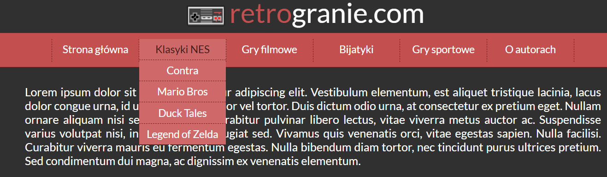

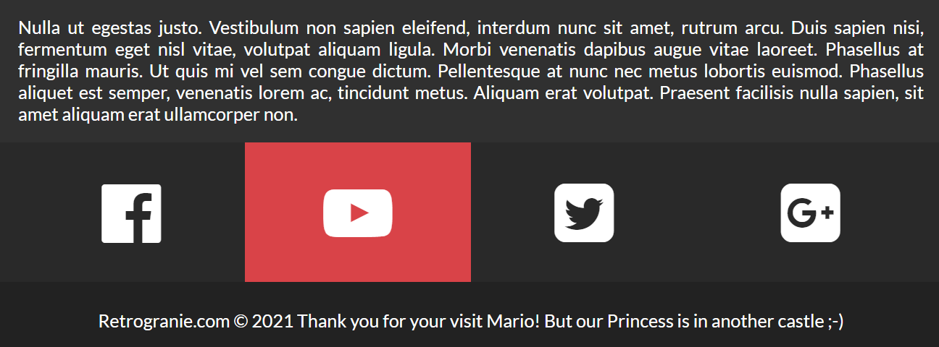

**Podsumowanie**

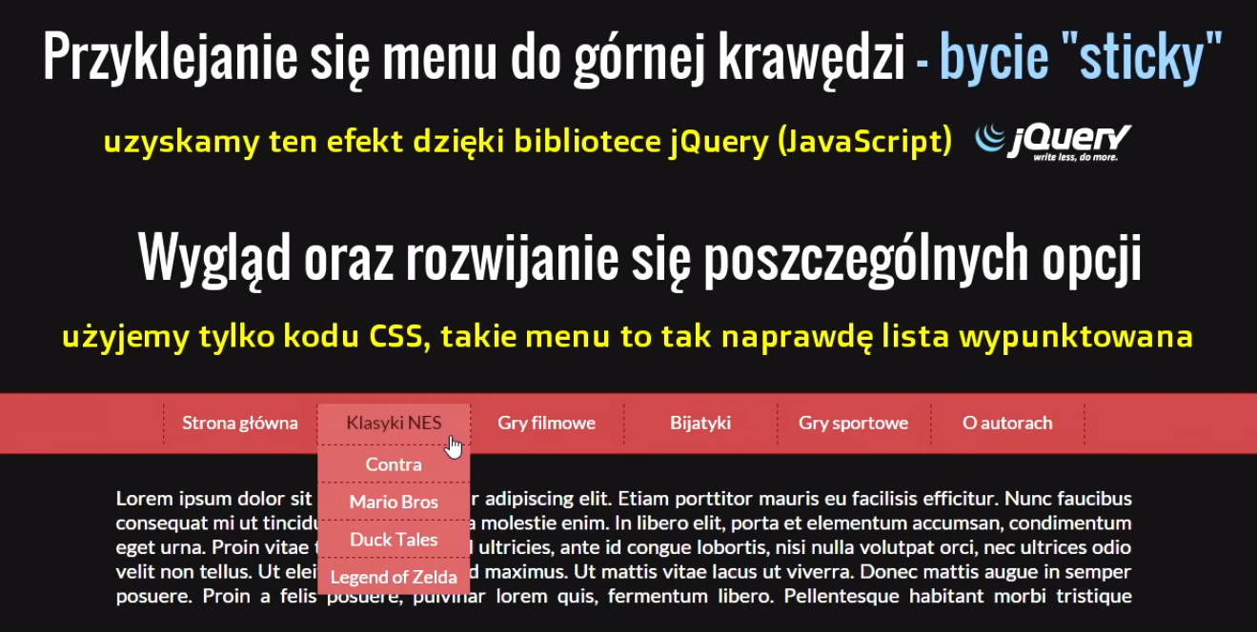

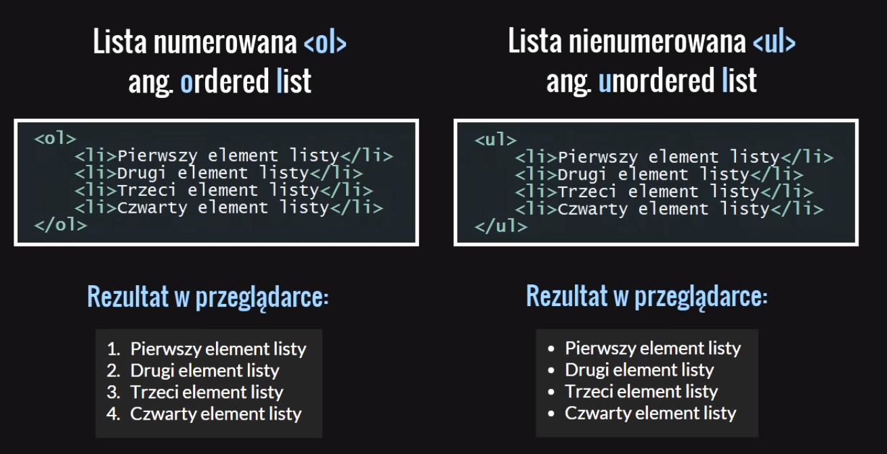

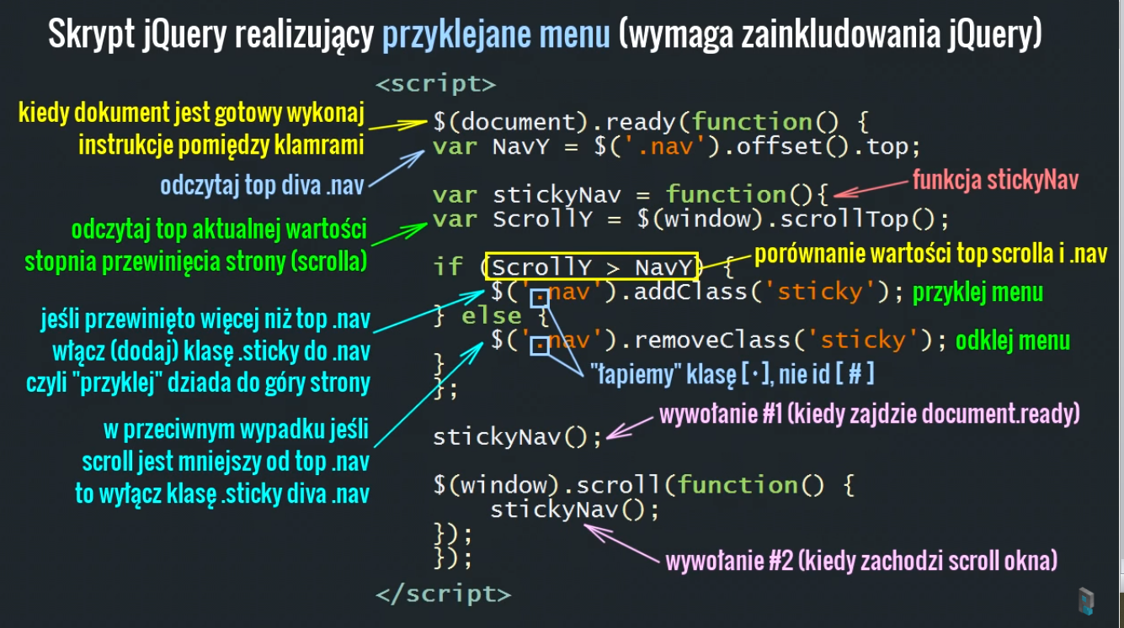

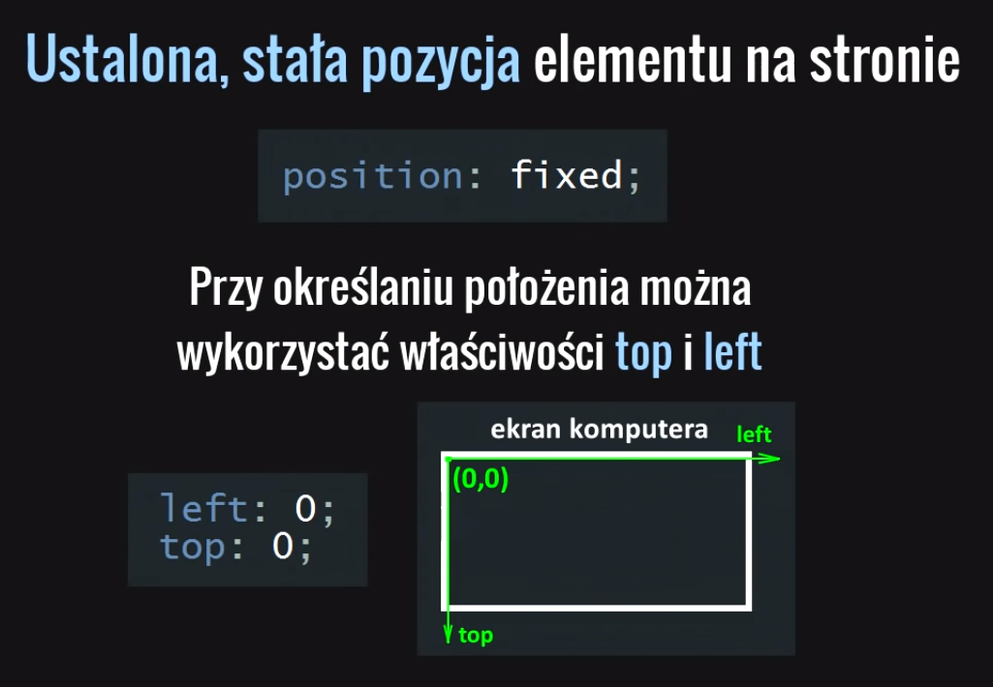

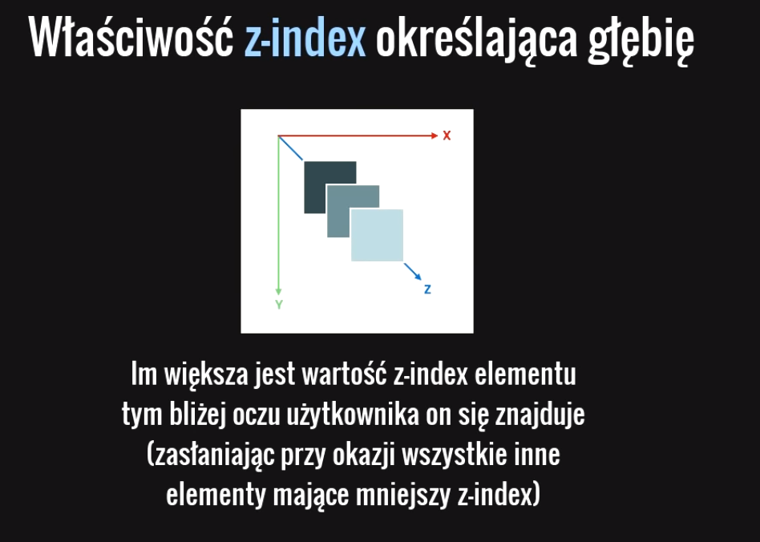

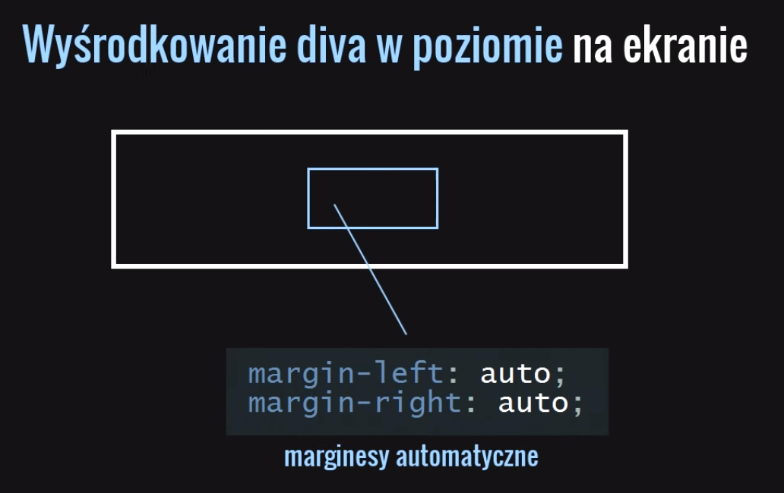

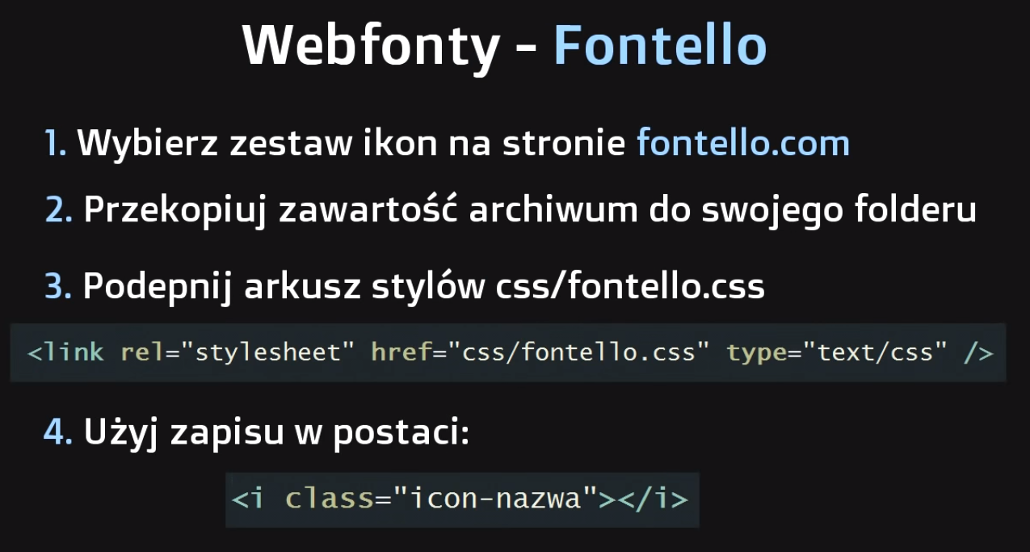

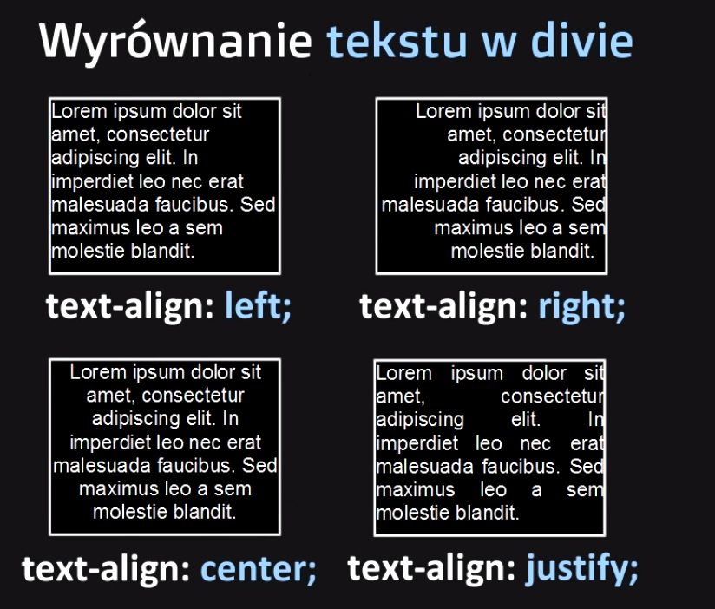

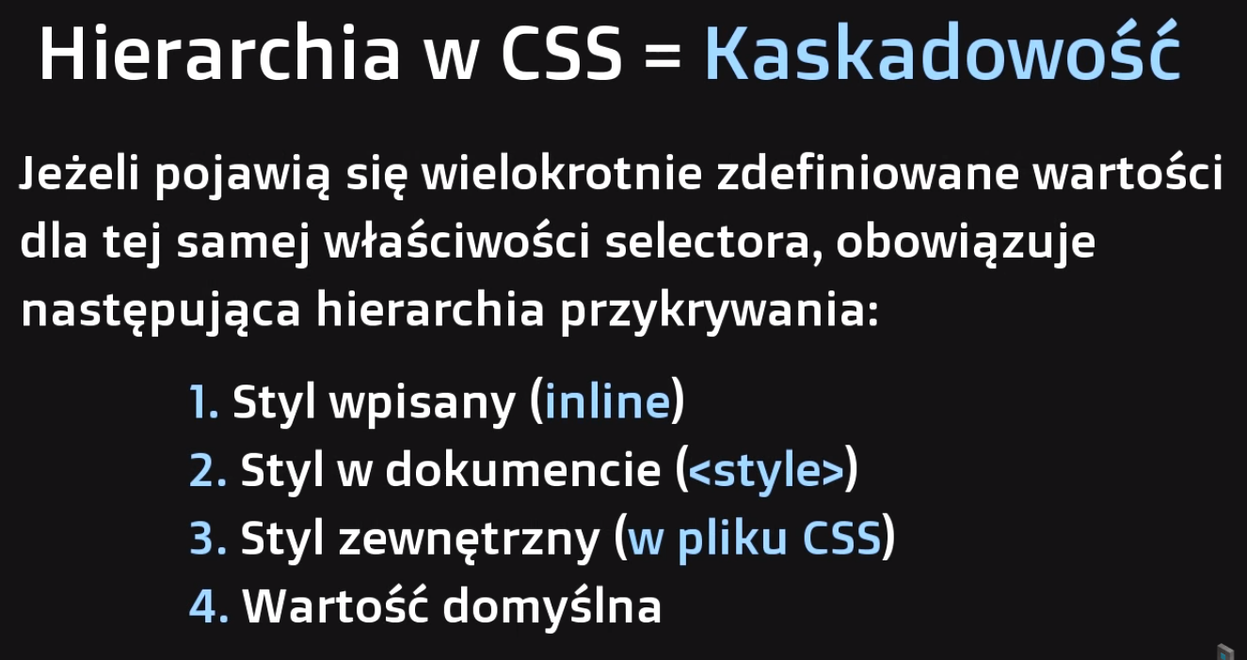

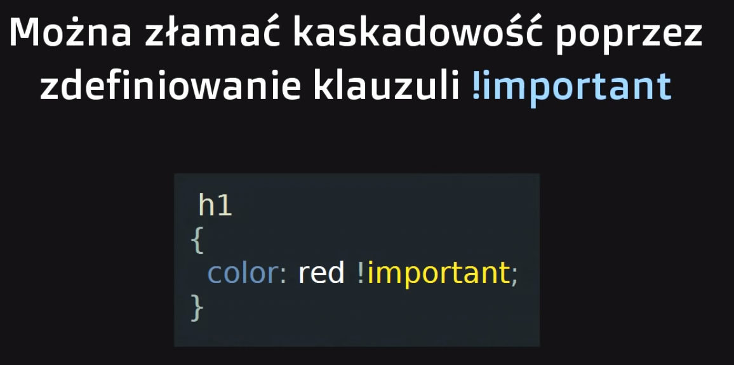

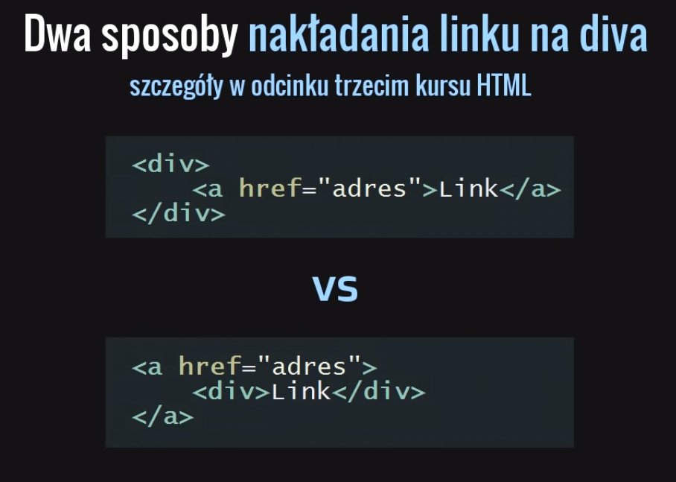

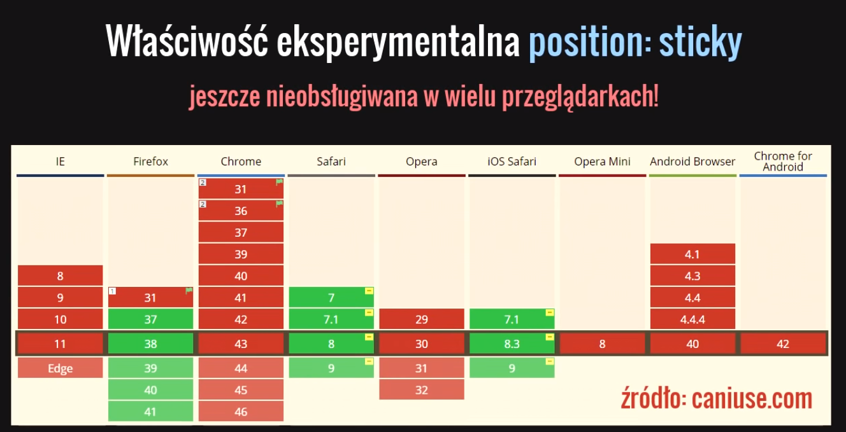

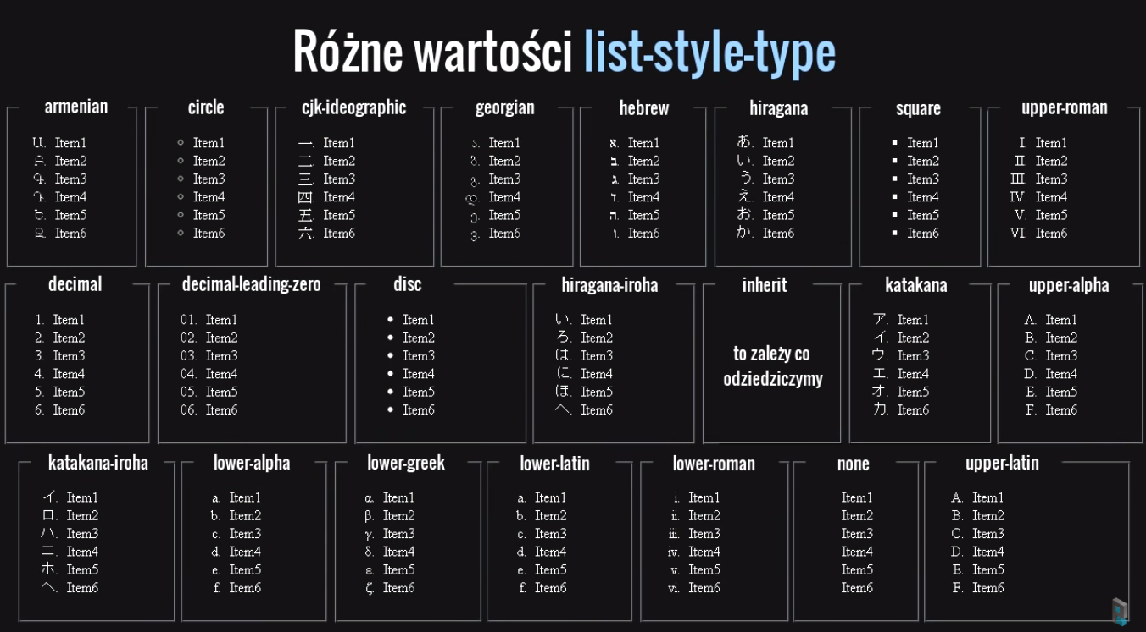

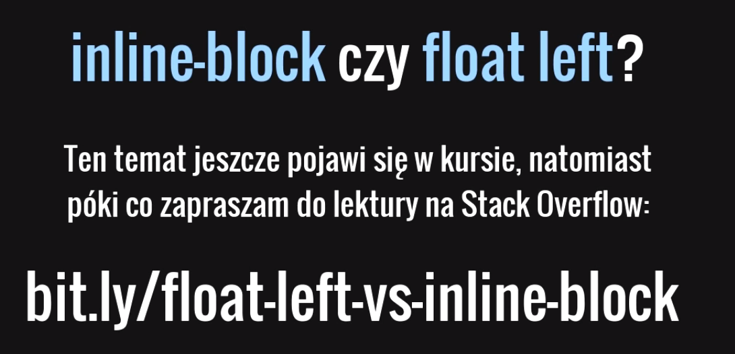

**KONIEC ☺**